Пензенский государственный университет
Кафедра «Вычислительная техника»
ОТЧЕТ
по лабораторной работе №6
по курсу «Логика и основы алгоритмизации в инженерных задачах»
на тему «Поиск расстояний в графе»
Пенза 2020
Выполнили:
студенты группы 19ВВ2
Дорофеев А.А.
Петров О.М.
Павлов А.А.

Приняли:
Митрохин М.А.
Юрова О.В.

Цель работы
Освоить алгоритмы поиска расстояний в невзвешенном графе.

Задание 1
- Сгенерируйте (используя генератор случайных чисел) матрицу смежности для неориентированного графа G. Выведите матрицу на экран.
- Для сгенерированного графа осуществите процедуру поиска расстояний, реализованную в соответствии с приведенным выше описанием. При реализации алгоритма в качестве очереди используйте класс queue из стандартной библиотеки С++.
3.* Реализуйте процедуру поиска расстояний для графа, представленного списками смежности.

Задание 2*
- Реализуйте процедуру поиска расстояний на основе обхода в глубину.
- Реализуйте процедуру поиска расстояний на основе обхода в глубину для графа, представленного списками смежности.
- Оцените время работы реализаций алгоритмов поиска расстояний на основе обхода в глубину и обхода в ширину для графов разных порядков.

Примечание: задания, помеченные символом * выполняются по указанию преподавателя.

Листинг
#define _CRT_SECURE_NO_WARNINGS
#include <stdio.h>
#include <stdlib.h>
#include <time.h>
#include <conio.h>
#include <locale.h>
#include <iostream>
#include <vector>
#include <time.h>

#include <stack> // стек
#include <string>
#include <limits>
#include <queue>

void zad1();
void zad1_2(int st, int N);
void zad1_3(int st);
void zad2_1(int st, int N);
void zad2_2(int st);
void zad2_3(int start1, int start2, int start3, int start4, int end1, int end2, int end3, int end4, int N);
#define INFTY INT_MAX
int** M1, * nodes, * nodes3;
int N;

using Edge = int; // ребро - целое число, указывающее, куда ведёт
using Vertex = std::vector<Edge>; // вершина - набор рёбер
using Graph = std::vector<Vertex>; // граф - набор вершин
Graph g1;

std::vector<int> was; // посещённые вершины (для списка смежности)

using node2 = int;
using nodes2 = std::vector<node2>; // посещённые вершины (нерекурсивный обход для матрицы)
nodes2 nodes_list;

using namespace std;
queue <int> Q;
int st;

void main() {

zad1();

for (int i = 0; i < N; i++) // исходно все вершины равны -1
nodes[i] = -1;
printf(" \n");

printf("\n Выберите вершину для работы\n ");
scanf("%d", &st);
st--;

printf("\n 1.2. поиск расстояний на основе обхода в ширину матрицы смежности\n ");
for (int i = 0; i < N; i++) // исходно все вершины равны -1
nodes[i] = -1;
clock_t start1 = clock();
zad1_2(st, N);
clock_t end1 = clock();

printf("\n\n 1.3 поиск расстояний на основе обхода в ширину списка смежности\n ");
was.resize(N);
for (int i = 0; i < N; i++) {
was[i] = -1; // исходно все вершины равны -1
}
clock_t start2 = clock();
zad1_3(st);
clock_t end2 = clock();

printf("\n\n 2.1 поиск расстояний на основе обхода в глубину матрицы смежности\n ");
for (int i = 0; i < N; i++) // исходно все вершины равны -1
nodes[i] = -1;
nodes[st] = 0;
clock_t start3 = clock();
zad2_1(st, N);
clock_t end3 = clock();

printf("\n\n 2.2 поиск расстояний на основе обхода в глубину списка смежности\n ");
for (int i = 0; i < N; i++) // исходно все вершины равны -1
nodes[i] = -1;
nodes[st] = 0;
clock_t start4 = clock();
zad2_2(st);
clock_t end4 = clock();

zad2_3(start1, start2, start3, start4, end1, end2, end3, end4, N);

_getch();

}

void zad1() {

setlocale(LC_ALL, "russian");

printf("\n Укажите размер матрицы N*N: ");
scanf("%d", &N);

M1 = (int**)malloc(N * sizeof(int*));
for (int i = 0; i < N; i++)
{
M1[i] = (int*)malloc(N * sizeof(int));
}

nodes = (int*)malloc(N * sizeof(int));
nodes3 = (int*)malloc(N * sizeof(int));

srand(time(NULL));
int ch = 0;
for (int i = 0; i < N; i++) // генерация матрицы M1
{
M1[i][i] = 0;

for (int j = i + 1; j < N; j++)
{

ch = rand() % 10;
if (ch < 7)
M1[i][j] = 0;
else
M1[i][j] = 1;

M1[j][i] = M1[i][j];

}
}

printf("\n 1. Вывод сгенерированной матрицы смежности неореентированных графов\n ");

for (int i = 0; i < N; i++) { // вывод матриц смежности

printf("\n ");

for (int j = 0; j < N; j++) {
printf("%d", M1[i][j]);
}

}

g1.resize(N); // задали размер графа
for (int i = 0; i < N; i++) // заполнение сгенерированнами матрицами
{
for (int j = 0; j < N; j++)
{
if (M1[i][j] == 1)
g1[i].push_back(j);
}
}

printf("\n\n");

for (int i = 0; i < g1.size(); i++) // вывод списка
{
std::cout << " " << i + 1 << " : ";
for (int j = 0; j < g1[i].size(); j++)
{
std::cout << g1[i][j] + 1 << " ";
}

std::cout << "\n";
}

_getch();
}

void zad1_2(int st, int N)
{
int r;
Q.push(st);

nodes[st] = 0;

while (!Q.empty())
{
st = Q.front();
Q.pop();

printf("%d(%d) ", st + 1, nodes[st]);

for (r = 0; r < N; r++)
if ((M1[st][r] != 0) && (nodes[r] == -1)) // ребро существует и вершина не посещена
{
Q.push(r);
nodes[r] = nodes[st] + 1;

}
}

}

void zad1_3(int st) {
queue<int> q;
q.push(st); //в качестве начальной вершины используем введённую

was[st] = 0;

while (!q.empty()) {
int st = q.front(); //извлекаем из очереди текущую вершину
q.pop();

//Здесь должна быть обработка текущей вершины.
printf("%d(%d) ", st + 1, was[st]);

for (int sosed : g1[st]) { //добавляем всех непосещённых соседей.
if (was[sosed] == -1) {
q.push(sosed);
was[sosed] = was[st] + 1;
}
}
}
}

void zad2_1(int st, int N)
{
int r;

printf("%d(%d) ", st + 1, nodes[st]);

for (r = 0; r < N; r++)
{
if ((M1[st][r] != 0) && (nodes[r] == -1)) // ребро существует и вершина не посещена
{
nodes[r] = nodes[st] + 1;
zad2_1(r, N);
}

}
}
void zad2_2(int st) {

printf("%d(%d) ", st + 1, nodes[st]);
for (int i : g1[st]) { // цикл, основанный на диапазоне
if (nodes[i] == -1)
{
nodes[i] = nodes[st] + 1;
zad2_2(i); // запускаем новый обход от каждого соседа
}
}
}
void zad2_3(int start1, int start2, int start3, int start4, int end1, int end2, int end3, int end4, int N)
{
printf("\n\nРазмер исходной матрицы - %d X %d", N, N);
printf("\n\nРезультаты работы <поиск расстояния - обход в ширину матрицы смежности>: %.2f ms", difftime(end1, start1));
printf("\nРезультаты работы <поиск расстояния - обход в ширину списка смежности>: %.2f ms", difftime(end2, start2));
printf("\nРезультаты работы <поиск расстояния - обход в глубину матрицы смежности>: %.2f ms", difftime(end3, start3));
printf("\nРезультаты работы <поиск расстояния - обход в глубину списка смежности>: %.2f ms", difftime(end4, start4));

}

Ход работы

Задание 1
- Сгенерировали (используя генератор случайных чисел) матрицу смежности и список смежности для неориентированного графа G. Вывели матрицу и список на экран.
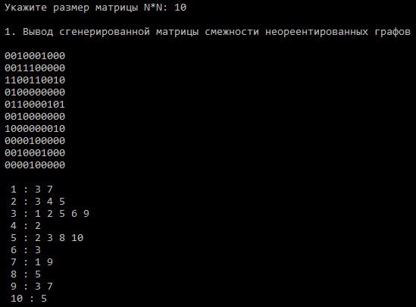

Рисунок 1. Матрица и список смежности

- Для сгенерированного графа, представленного матрицей смежности, осуществили процедуру поиска расстояний на основе поиска в ширину. При реализации алгоритма в качестве очереди использовали класс queue из стандартной библиотеки С++.

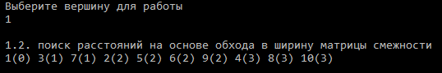
Рисунок 2. Результат поиска расстояний на основе обхода в ширину матрицы смежности

3. Для сгенерированного списка, представленного списком смежности, осуществили процедуру поиска расстояний на основе поиска в ширину.

Рисунок 3. Результат поиска расстояний на основе обхода в ширину матрицы смежности

Задание 2.1*
- Для сгенерированного графа, представленного матрицей смежности, осуществили процедуру поиска расстояний на основе поиска в глубину.
Рисунок 4. Результат поиска расстояний на основе обхода в глубину матрицы смежности

Задание 2.2*
- Для сгенерированного графа, представленного списком смежности, осуществили процедуру поиска расстояний на основе поиска в глубину.
Рисунок 5. Результат поиска расстояний на основе обхода в глубину списка смежности

Задание 2.3*
- Оценили время работы программы с разными размерами матрицы.
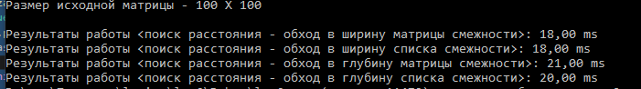
Рисунок 6.1 Время работы алгоритмов, при исходной матрице размеры 100*100
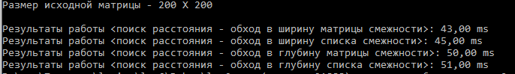
Рисунок 6.2 Время работы алгоритмов, при исходной матрицы размера 200*200
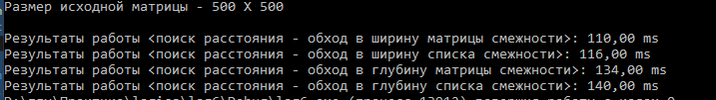
Рисунок 6.3 Время работы алгоритмов, при исходной матрицы размера 500*500
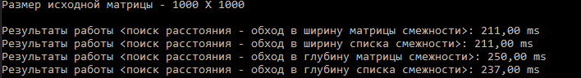
Рисунок 6.3 Время работы алгоритмов, при исходной матрицы размера 1000*1000

Вывод
В ходе выполнения лабораторной работы мы освоили алгоритмы поиска расстояний в графе, основанные на обходе в ширину и в глубину.

